Министерство науки и высшего образования Российской Федерации
ФЕДЕРАЛЬНОЕ ГОСУДАРСТВЕННОЕ АВТОНОМНОЕ ОБРАЗОВАТЕЛЬНОЕ УЧРЕЖДЕНИЕ ВЫСШЕГО ОБРАЗОВАНИЯ
НАЦИОНАЛЬНЫЙ ИССЛЕДОВАТЕЛЬСКИЙ УНИВЕРСИТЕТ ИТМО

Факультет безопасности информационных технологий

Дисциплина:
«Электроника и схемотехника»

ОТЧЕТ ПО ЛАБОРАТОРНОЙ РАБОТЕ №2
«Исследование вольт - амперных характеристик полупроводниковых приборов»


Выполнили:


Чу Ван Дoан __________


Нгуен Хань Ли________

Нгуен Тхе Вьет________
Группа: N3347
Проверил:
Чернов Роман Ильич
_______________________
^{(отметка о выполнении)}
_______________________
^{(подпись)}

Санкт-Петербург
2024 г.
СОДЕРЖАНИЕ
1. Теоретическая справка 2
2. Цель работы 4
3. Задачи, решаемые при выполнении работы 4
4. Исходные данные 4
5. Структурная схема установки и принципиальная схема лабораторного макета 4
6. Графики ВАХ исследуемых устройств 5
7. Построенные графики 7
8. Предположения по неизвестным устройствам в составе макета 9
9. Отличия характеристик модели и экспериментальных 12
10. Сравнения характеристик модели и документации 13
ЗАКЛЮЧЕНИЕ 15

Теоретическая справка
Диод - активный электрический элемент проводящий ток только в одном направлении. Существует несколько типов диодов отличающихся как по физическому принципу работы, так и по базовому материалу:
- вакуумные (кенотроны);
- на основе p-n перехода между полупроводниками различных типов проводимости: кремниевые (Si) и карбидокремниевые (SiC) диоды;
- на основе контакта Шоттки между металлом и полупроводником.
Кроме физической природы диоды классифицируются по функциональному назначению:
- выпрямительные диоды, используемые, как правило, для выпрямления сетевого напряжения низкой частоты (50 Гц). Как правило, это кремниевые диоды. Они ставятся как непосредственно на входе не трансформаторных импульсных источников питания, так и после трансформатора в трансформаторных источниках;
- быстродействующие кремниевые диоды - используются в составе импульсных источников питания при высоких значениях обратного напряжения (100-1000 вольт). Отличаются малым временем восстановления обратной проводимости, составляющим величину менее 200 нс. Внутри класса имеют условную подклассификацию Fast (500-150 нс), UltraFast (70-50 нс), HiperFast (35-20 нс);
- кремниевые импульсные диоды – используются в составе функциональных (не силовых) цепей. Отличаются малыми рабочими токами (mA) и большим быстродействием (время его обратного восстановления 1N4148 – 4 нс);
- высоковольтные диоды – представляют собой последовательное соединение нескольких (5-20 штук) кристаллов кремниевых диодов в одном корпусе. При этом максимальное обратное напряжение составляет единицы-десятки киловольт, а ток как правило – небольшой (< 1 A). Используются в ряде специальных приложений, быстродействие - невысокое;
- диоды Шоттки – которые используются и как функциональные (сигнальные) диоды и как силовые. Их отличительными чертами являются высокое быстродействие, малое падение напряжения (0,3-0,5 В) по сравнению с кремниевыми диодами (1-1,2 В). К недостаткам относят сравнительно малое обратное напряжение (20-100 В) чувствительность к перенапряжению, значительный обратный ток. Диоды Шоттки часто используются в качестве выпрямительных диодов высокочастотных преобразователей с малым выходным напряжением.
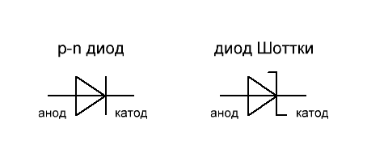
Рисунок 1 – Условное обозначение диода на основе p-n перехода и диода Шоттки

Основной характеристикой диода является его ВАХ – вольтамперная характеристика – зависимость тока пропускаемого диодом от напряжения на нем. Она не линейна и имеет фактически экспоненциальный характер.
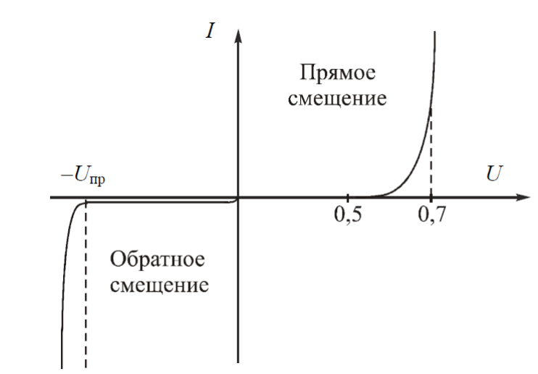
Рисунок 2 – ВАХ диода в общем виде

Цель работы
Определить тип исследуемого диода и обосновать выбор параметрами.

Задачи, решаемые при выполнении работы
- изучить теоретическую справку;
- провести измерение параметров на макете для всех диодов;
- получить графики ВАХ для всех диодов;
- построить модели ВАХ диодов;
- определить названия диодов по полученным параметрам

Исходные данные
R = 100 Ом.

Структурная схема установки и принципиальная схема лабораторного макета
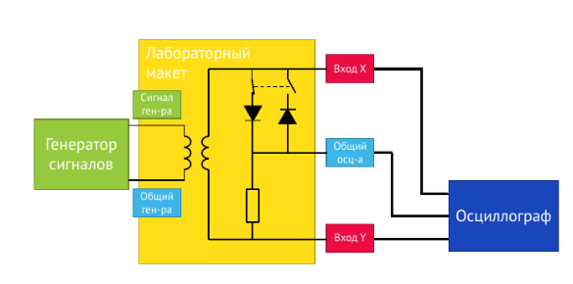
Рисунок 3 – Структурная схема установки

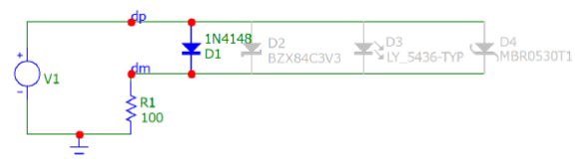

Рисунок 4 – Принципиальная схема установки

Графики ВАХ исследуемых устройств
Ниже представлены графики, полученные с макетных установок: канал 1 - рисунок 5, канал 2 - рисунок 6, канал 3 - рисунок 7, канал 4 - рисунок 8 канал 5 - рисунок 9.
Желтыми стрелочками на графиках указаны моменты открытия и их напряжения.
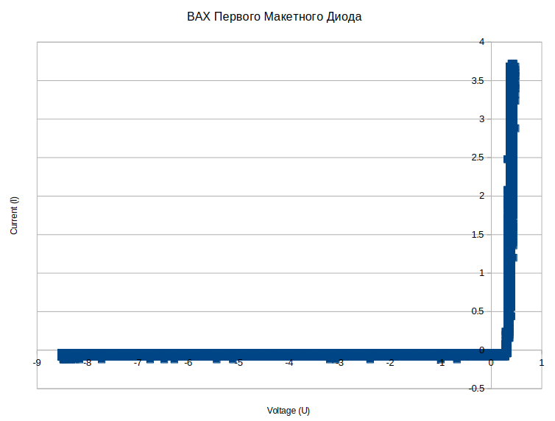
Рисунок 5 – ВАХ первого макетного диода
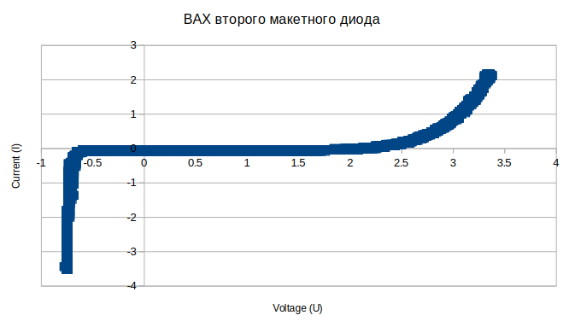
Рисунок 6 – ВАХ второго макетного диода
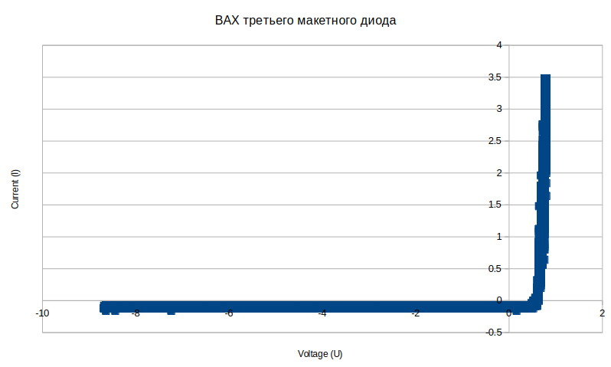
Рисунок 7 – ВАХ третьего макетного диода
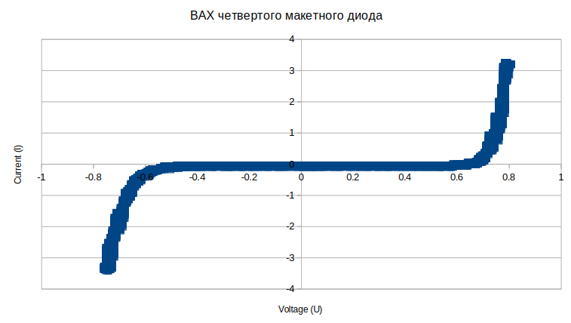
Рисунок 8 – ВАХ четвертого макетного диода
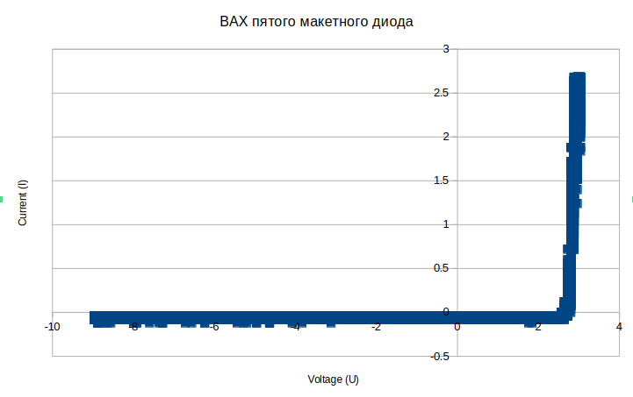
Рисунок 9 – ВАХ пятого макетного диода

Построенные графики
Светодиод LY_5436-TYP - рисунок 10, транзистор Б и Э параллельно - рисунок 11, кремниевый диод 1N4148 - рисунок 12, стабилитрон BZX84C3V3 - рисунок 13, диод Шоттки - рисунок 14.
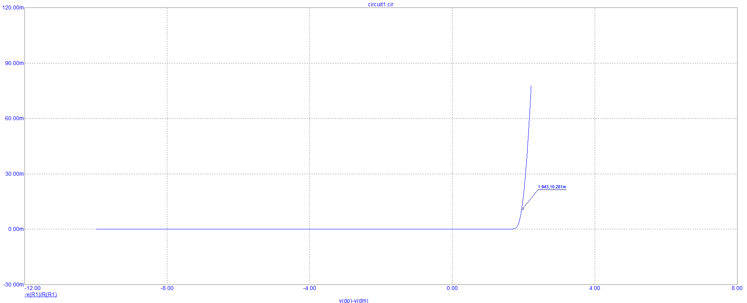
Рисунок 10 – ВАХ светодиода LY_5436-TYP
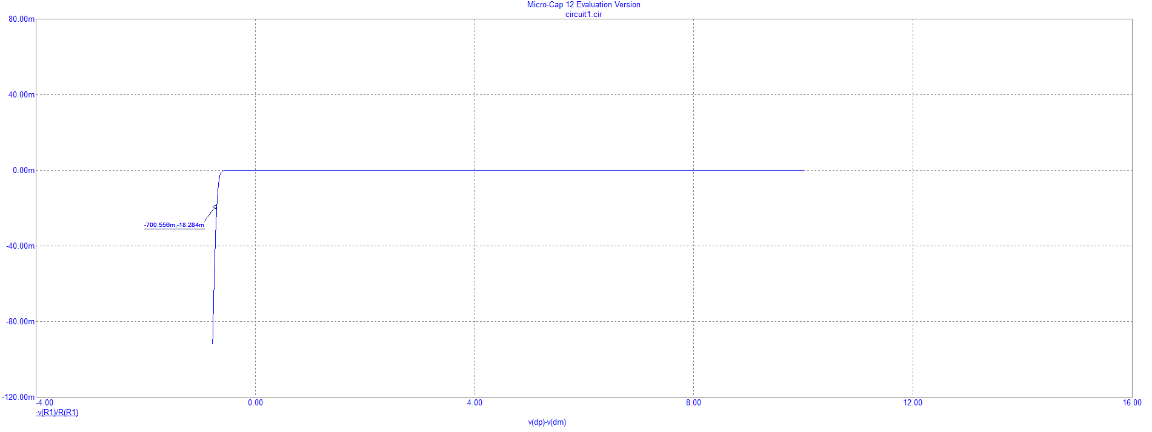
Рисунок 11 – ВАХ транзистора (параллельно подключенного)
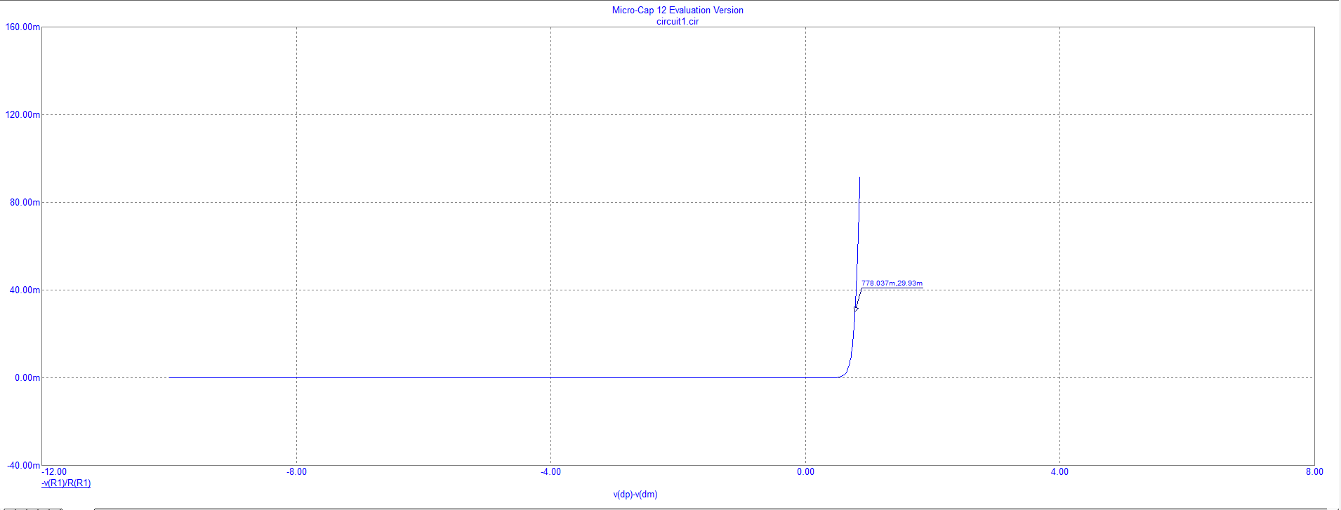
Рисунок 12 – ВАХ кремниевого диода 1N4148
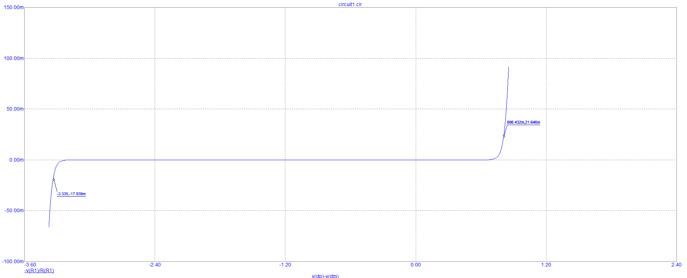
Рисунок 13 – ВАХ стабилитрона BZX84C3V3
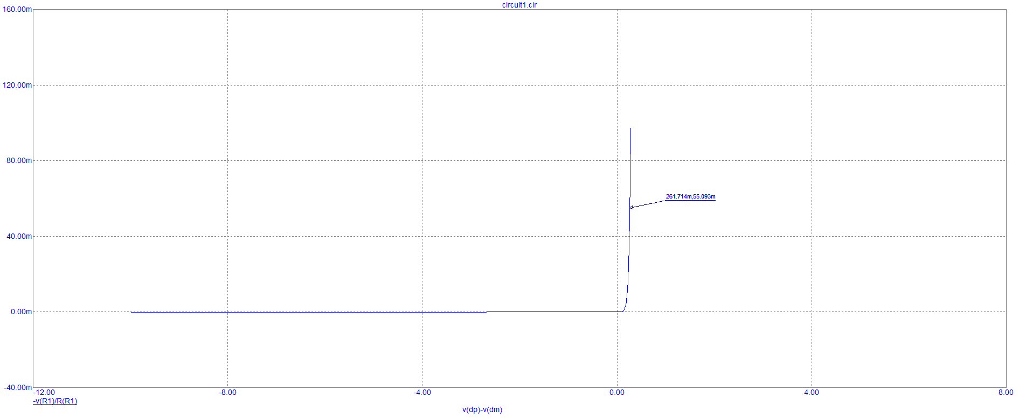
Рисунок 14 – ВАХ диода 1N5819 (Диода Шоттки)

Предположения по неизвестным устройствам в составе макета
Смоделированные и экспериментальные значения сопоставлены (с небольшой погрешностью) в зависимости от характеров их графиков и полученных характеристик:
- Канал 1 - LY_5436-TYP
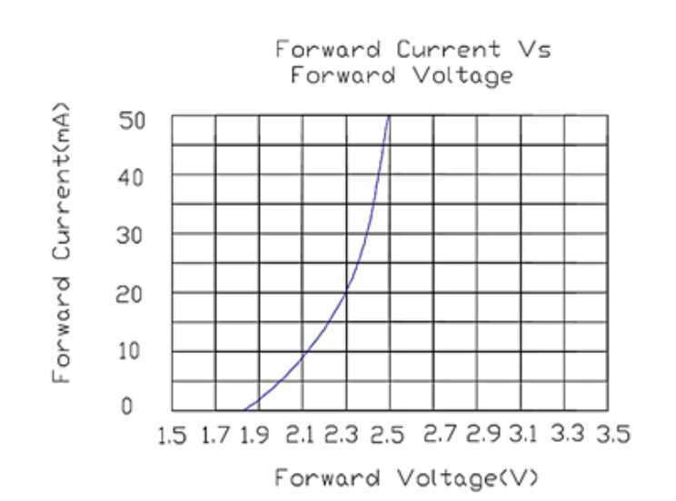
Рисунок 15 – ВАХ светодиода LY_5436-TYP (документация)

- Канал 2 - транзистор Б и Э параллельно + диод 1N4148
Так как данный вид подключения называется “схема с общим коллектором”, или “эмиттерный повторитель”, то нам известно, что коэффициент усиления по напряжению немного меньше 1.
Присматриваясь к графикам пункта 6 и пункта 7, для макетных установок 2 и 3 каналов, видно (рисунки 6-7 и 11-12), что графики имеют похожую зависимость и имеет изгиб при практически одинаковом значении напряжения (0.631 В), отсюда можно заключить, что в этой схеме присутствует тот же диод, что в 3 канале.

- Канал 3 - 1N4148
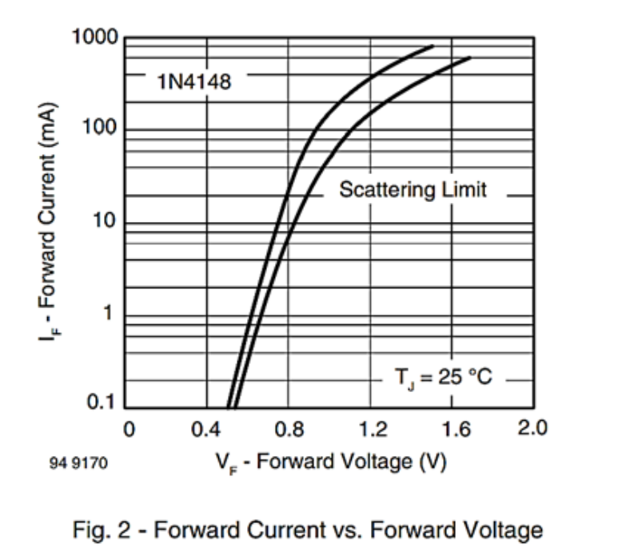
Рисунок 16 – ВАХ диода 1N4148 (документация)

- Канал 4 - BZX84C3V3
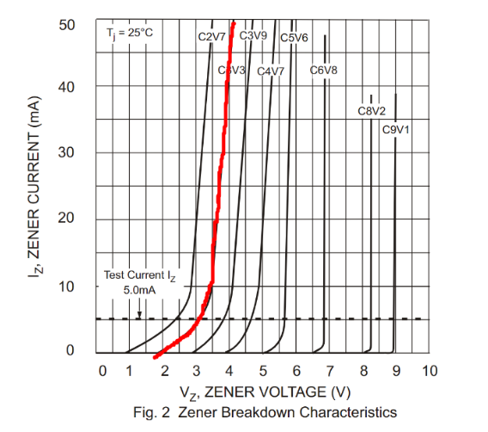
Рисунок 17 – ВАХ стабилитрона BZX84C3V3 (документация)

- Канал 5 - 1N5819

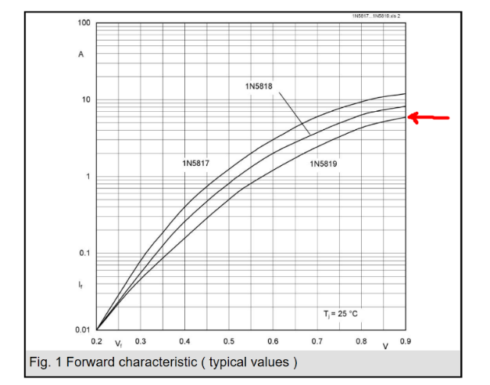
Рисунок 18 – ВАХ диода 1N5819 (документация)

Отличия характеристик модели и экспериментальных
Характеристики измеренные (прямое | обратное):
- Канал 1 - 0.33 B, | ∞
- Канал 2 - 2.25 B | 0.7 В
- Канал 3 - 0.63 B | ∞
- Канал 4 - 0.7 B | 0.6 В
- Канал 5 - 2.5 B | ∞
Характеристики модели (прямое | обратное):

- 1N5819 (предположение из п.9) - 0.32 В | ∞
- BZX84 C3V3 (предположение из п.9) - 3.331 В | 0.776 В
- 1N4148 (предположение из п.9) - 0.72 B | ∞
- Транзистор Б и Э | | (из п.9) - 0.73 В | 0.77 В
- LY_5436-TYP (предположение из п.9) - 2.5 B | ∞

Сравнения характеристик модели и документации

Таблица 1 – Светодиод LY_5436-TYP
 | Документация | Эксперимент
Vf, В | 2.0 - 2.6 | 2.5
Таблица 2 – Стабилитрон BZX84 C3V3
 | Документация | Эксперимент
V_imin, В | 3.1 - 3.5 | 3.331
Vf, В | 0.6 - 0.8 | 0.795
Таблица 3 – Кремниевый диод 1N4148
 | Документация | Эксперимент
Vf, В | 0.62 - 0.72 | 0.657
Таблица 4 – Диод Шоттки 1N5819
 | Документация | Эксперимент
Vf, В | 0.32 | 0.254

ЗАКЛЮЧЕНИЕ
После изучения теоретического материала мы провели измерения параметров всех диодов на макете, построили их ВАХ графики, затем смоделировали нужные нам диоды и их определили их ВАХ. Сопоставив параметры и графики, снятые экспериментально и смоделировано, мы определили типы исследуемых диодов. Затем мы сравнили полученные результаты модели с результатами в документации и пришли к выводу, что они расходятся.
В ходе выполнения работы нам удалось установить какому каналу, какой диод соответствовал и пришли к таким результатам: канал 1 - LY_5436-TYP, канал 2 - транзистор + диод 1N4148, канал 3 - 1N4148, канал 4 - BZX84C3V3, канал 5 - 1N5819. Эти заключения мы подкрепили изображениями график ов, взятых из документации.

